Полифункциональное средство защиты растений на основе почвенных актинобактерий с фитостимулирующими, инсектоакарицидными, противовирусными, фунгицидными и антиоксидантными свойствами «ФитоСрептоСойл»
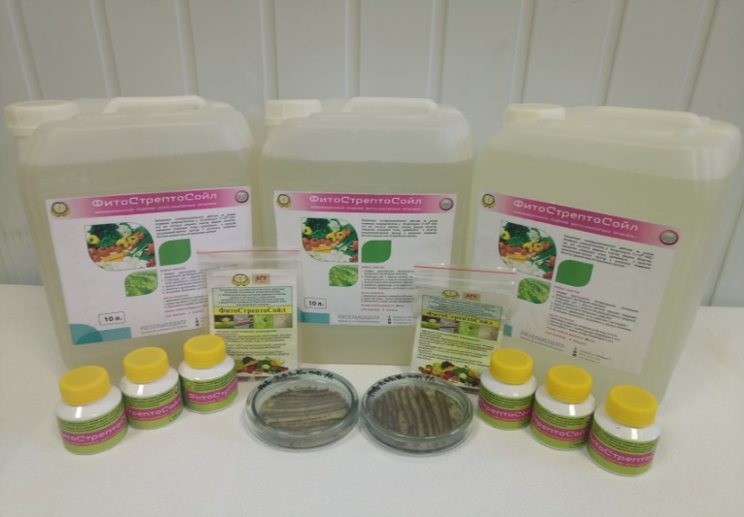
Описание: препарат применяется в целях профилактики и борьбы с насекомыми-вредителями и патогенами растений вирусной природы, стимулирует рост и развитие растений, повышает урожайность сельскохозяйственной продукции, является экологически безопасным средством. Данный инновационный продукт позволит решить проблему распространения фитопатогенов и насекомых-вредителей с помощью природных механизмов подавления с использованием бактерий.

Важные свойства:
1. Применяется в целях профилактики и борьбы с вирусными болезнями растений (биологическая эффективность – 75,8 %).
2. Подавляет развитие насекомых-вредителей
3. Стимулирует рост и развитие растений на 82,3 %.
4. Повышает урожайность и качество сельскохозяйственной продукции на 55,3 %.
5. Является экологически безопасным средством.
6. Экономически эффективен.

Спектр действия:
- Насекомые-вредители: бахчевая тля, бобовая тля, люцерновая тля, табачный трипс, белокрылка, хлопковая совка, паутинный клещ.
2. Болезни: профилактика развития вирусных, грибных, бактериальных фитопатогенов и снижение их вредоносности.
3. Применим в качестве удобрения и стимулятора роста (замачивание семян, листовая и корневая подкормки).
4. Предназначен для обработки овоще-бахчевых культур и картофеля.

Период защитного действия:
Обеспечивает защиту от болезней и вредителей:
- на культурах закрытого грунта - 10-20 дней после обработки;
- на культурах открытого грунта - 10-20 дней в зависимости от погоды, численности вредителей и болезней.
Совместимость с другими пестицидами:
Биопрепарат совместим с удобрениями.
Резистентность:
Не вызывает привыкания и устойчивости у вредных насекомых.
Фитотоксичность:
Не фитотоксичен.

Способы обработок:
1. Замачивание семенного материала на 20 минут (не разбавляя).
2. Пролив под корень с нормой расхода биопрепарата 4 л/га.
3. Опрыскивание с нормой расхода биопрепарата 3 л/га.

Механизм действия:
1. Действующим началом биопрепарата является комплекс метаболитов, продуцируемый почвенными стрептомицетами.
2. При внесении биопрепарата в почву происходит микробная метаболизация. Кроме того, метаболиты обладают сильным нейротоксическим действием на организм членистоногих.

Сильные стороны:
- Проект позволит впервые в России осуществить производство полифункционального биопрепарата для защиты растений.
2. Действующие вещества нового препарата относятся к новому классу веществ, раннее не использовавшихся для защиты растений, что позволит бороться с устойчивостью вредных объектов.
3. Действующие вещества нового препарата являются малоопасными для человека.
4. Новый препарат, обладая инсектоакарицидными, фитостимулирующими, фунгицидными и бактерицидными свойствами, способен сдерживать развитие болезней, а также повышать урожайность сельскохозяйственных культур.

Зарубежные и отечественные аналоги: отсутствуют.

Конкурентные преимущества: полифункциональность данного средства увеличивает экономическую эффективность его применения за счет сокращения расходов на отдельное приобретение удобрений и пестицидов для борьбы с сорняками, вредителями и с болезнями растений.

Контактная информация: Батаева Юлия Викторовна – заведующий кафедрой биотехнологии, зоологии и аквакультуры биологического факультета АГУ, 8(8512)24-64-99 (доб. 283), +79033496228, kafedrabiotekhnologii@mail.ru, aveatab@mail.ru; Григорян Лилит Норайровна – заведующий научной лабораторией биотехнологий, +7 967 820-89-52, lilyagrigoryan90@gmail.com

